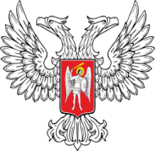

ДОНЕЦКАЯ НАРОДНАЯ РЕСПУБЛИКА
МУНИЦИПАЛЬНОЕ БЮДЖЕТНОЕ ОБЩЕОБРАЗОВАТЕЛЬНОЕ УЧРЕЖДЕНИЕ «АНДРЕЕВСКИЙ УЧЕБНО-ВОСПИТАТЕЛЬНЫЙ КОМПЛЕКС ВОЛНОВАХСКОГО РАЙОНА»
ОГРН 1229300096585
Донецкая Народная Республика,
Г.О.ВОЛНОВАХСКИЙ,
С.АНДРЕЕВКА,УЛ. ЛЕНИНА Е-mail: andreevka-shkola@rambler.ru
тел./факс: +79493077292

__09.01.2024_ № _3
Информация о лицах, задействованных в качестве экспертов
по проверке и оцениванию устных ответов участников итогового собеседования по русскому языку в 9 классе
в 2023/2024 учебном году

№ п/п | Фамилия,  имя, отчество (полностью) | Место работы | Должность | Контактный телефон | Адрес электронной почты
1. | Панченко Вита Владимировна | МБОУ «Андреевский УВК Волновахского района» | Учитель русского языка | +79493106817 | panchenkovita0101@mail.ru
2. | Марьенкова Татьяна Александровна | МБОУ «Андреевский УВК Волновахского района» | Учитель русского языка | +79493087647 | t.maryenkova@mail.ru

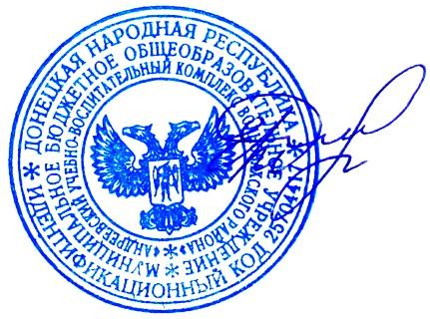
Ответственный за предоставление информации: Михайловская В.В.

Директор Е.Е.Дядыкова

